姓名：杨佳铭
学号：2512019
高级语言程序设计
实验报告
目录
一、 作业题目 3
二、 开发软件 4
三、 课题要求 4
四、 设计思路 4
1. 核心玩法设计思路 4
2. 角色设定思路 5
3. 关卡设计思路 5
五、 主体介绍 5
1. 主菜单 5
2. 角色控制 6
3. 平台与地形 6
4. 陷阱 6
5. 门 6
6. 失败与通关界面 7
7. 最终完成界面 7
六、 代码框架 8
1. 主界面 8
2. 关卡资源 8
3. 绘制 8
4. 输入读取 8
5. 运动 8
6. 碰撞判定和通关逻辑 9
七、 开发流程 9
八、 AI使用报告 9
1. Qt部分代码实现辅助 9
2. 代码优化 9
3. 动画设计 10
4. 关卡扩展 10
九、 收获 10

- 作业题目
我才是奶龙
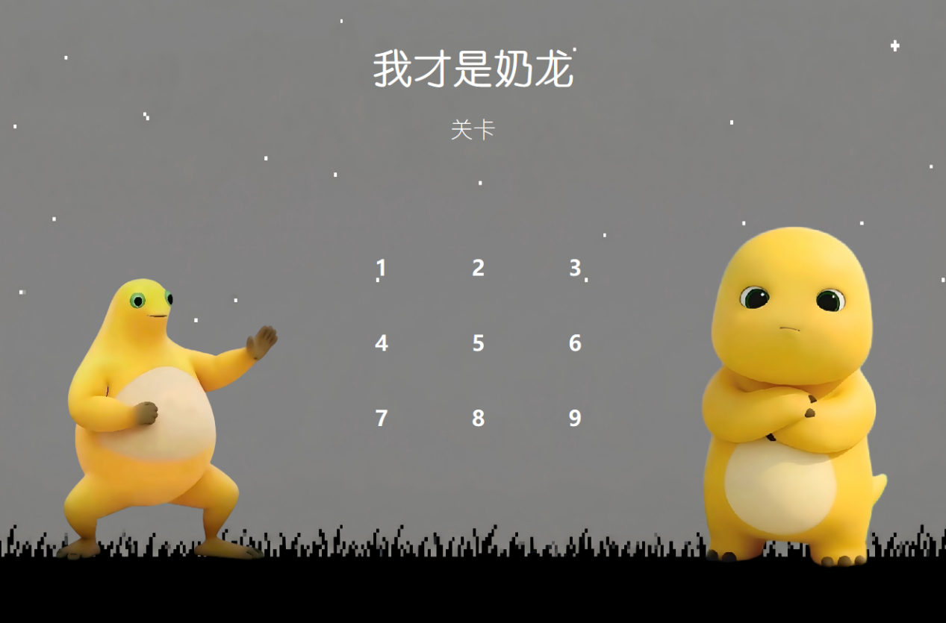

- 开发软件
采用C++语言进行开发，图形界面与窗口系统使用Qt实现。
开发语言： C++
开发工具： Qt Creator

- 课题要求
自选题目，使用C++语言完成一个图形化的小程序。图形化平台可以是MFC、QT等任何C++图形化平台，完成一个小游戏的制作。

- 设计思路
- 核心玩法设计思路
这个游戏属于同步控制的解谜游戏。玩家同时操纵所有角色，在复杂地形和机关中保护真奶龙，同时消灭假奶龙，最后使所有真奶龙进入门中。该思路源自Google的经典游戏1930。
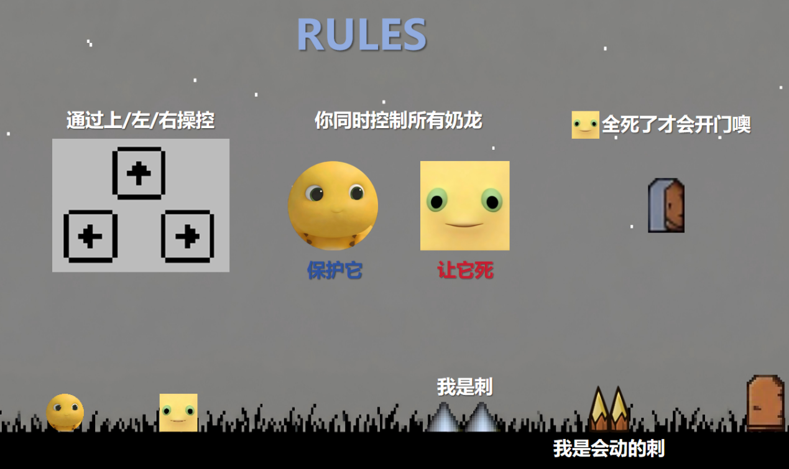

- 角色设定思路
使用圆形和方块作为占位角色，便于完成底层逻辑。

- 关卡设计思路
关卡由浅入深。前期关卡主要教学和引导，理解基本规则；后续关卡逐步加入更多地形与机关。

- 主体介绍
- 主菜单
游戏启动后进入主界面，可通过界面中的关卡按钮直接选择关卡。
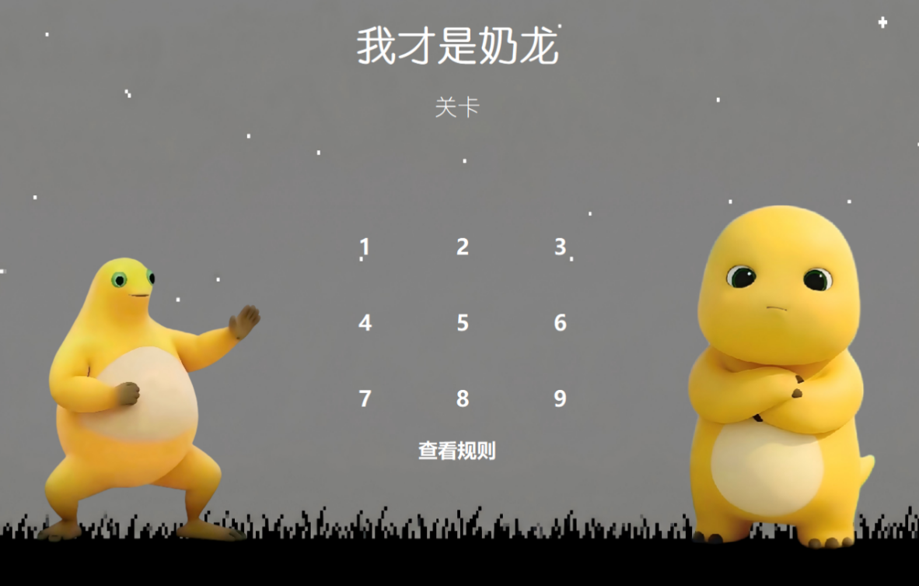
- 角色控制
通过键盘方向键实现角色左右移动和跳跃。所有奶龙会同步响应。


- 平台与地形
绘制矩形平台搭建地面、平台、凹槽等。

- 陷阱
包括静态地刺；移动地刺；隐藏地刺。


- 门
每关都存在终点门。对于含有假奶龙的关卡，门在开始时关闭，只有当所有假奶龙被消灭后，门才打开。只有全部真奶龙成功进入门中，才算该关通关。

- 失败与通关界面
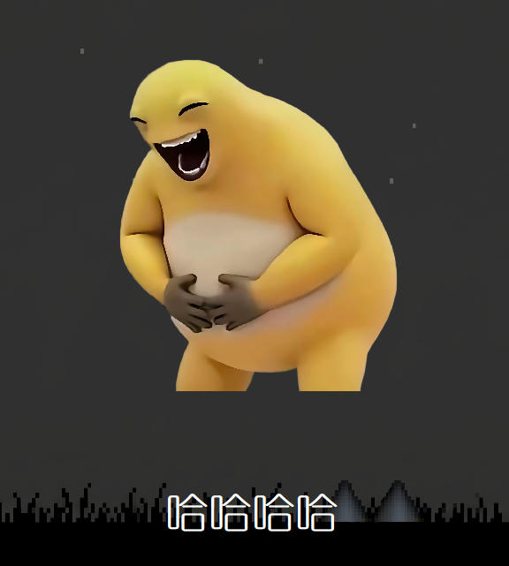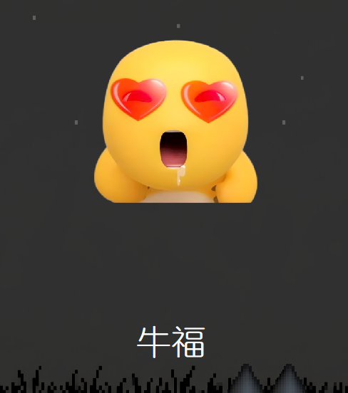

- 最终完成界面
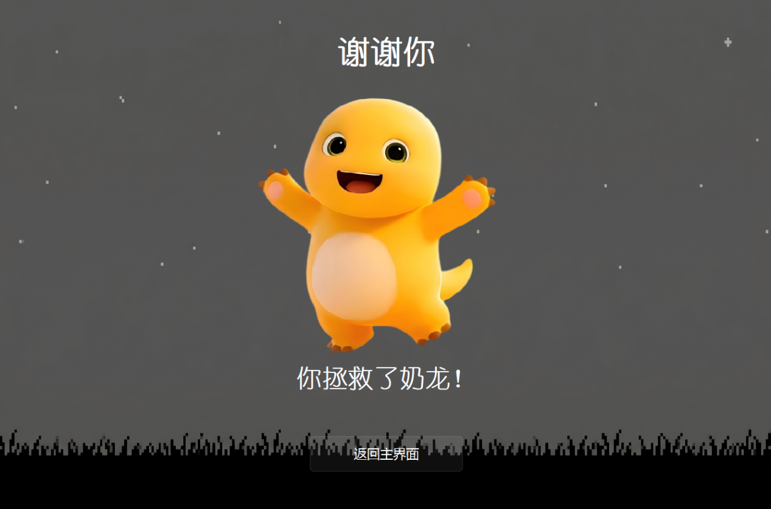

- 代码框架
游戏对象：
使用Role、Spike、HiddenSpike、Block和MovingSpike五类结构体，分别用于表示角色、静态刺、隐藏刺、平台和移动刺。通过QVector统一管理，实现多角色同步控制。

核心实现：
- 主界面
- MyWindow构造函数
负责完成窗口尺寸设置、键盘焦点设置、图片资源加载等。负责完成游戏运行环境的搭建。
- setupUI
负责主菜单中所有关卡按钮和返回按钮的创建。
- updateUIVisibility
根据场景状态控制按钮的显示与隐藏：在主菜单中显示关卡按钮，在游戏场景和最终通关场景中显示返回按钮。

- 关卡资源
- initGame
该初始化整个游戏的基础参数，包括移动速度、跳跃速度等。
- loadLevel
关卡加载。会调用buildLevelData获取指定关卡的数据，然后把返回的角色、地刺、平台、门参数等内容写入当前窗口的成员变量中，并重置移动刺启动状态和通关等待状态。
- buildLevelData
关卡设计函数。用于创建角色，加入刺，加入平等。

- 绘制
- drawRole
角色绘制函数。函数首先判断角色是否存活以及是否已进入门，如果角色有效，再决定绘制真奶龙还是假奶龙。
- paintEvent
游戏显示核心。分别绘制主菜单或游戏场景。在游戏场景中，绘制背景、平台、刺、门、角色等。

- 输入读取
keyPressEvent和keyReleaseEvent
负责处理键盘输入。

- 运动
- updateRole
物理系统核心。负责水平移动，左右碰撞等。该函数统一承担了真奶龙和假奶龙的移动与碰撞更新任务。
- updateMovingSpikes
负责移动刺的左右来回运动。
- updateHiddenSpikes
负责隐藏刺的触发。

- 碰撞判定和通关逻辑
- roleRect与blockRect
用于把角色和平台转化为矩形区域，便于后续进行碰撞判断。
- roleHitSpike
统一判断某个角色是否碰到了地刺。依次检测静态刺、移动刺和隐藏刺，并通过角色底边三个关键点与三角形的关系来确定是否发生碰撞。
- circlesHitSquares、allSquaresDead、allCirclesEscaped
这几个函数分别用于判断真奶龙是否与假奶龙相撞、所有假奶龙是否都被消灭、所有真奶龙是否都已进入门中。共同构成游戏的核心规则：假奶龙全部死亡才能开门，全部真奶龙进门才算真正通关。

- 开发流程
第一阶段：思路来源与初始准备
玩谷歌小游戏获得灵感。同时对奶龙情有独钟，对捧腹大笑怀恨在心，有损奶龙神圣的形象！搭建窗口，选择背景，设计角色。

第二阶段：角色实现
完成角色的搭建和左右移动、跳跃和重力下落等基本功能。

第三阶段：基础关卡与碰撞实现
在角色能移动之后，逐步实现地面、平台、地刺等，并加入碰撞逻辑，完成最初的第一关。

第四阶段：扩展多角色与多关卡
加入多个奶龙，尝试利用AI编写多个关卡

第五阶段：界面与资源优化
在玩法逻辑基本完成后，将原有的几何图形角色替换为真假奶龙图片，并加入主菜单、门的开关状态图片等资源。

第六阶段：动画与其他优化
利用AI加入动画，优化游戏体验。

- AI使用报告
名称：ChatGPT-5.4

用途：
- Qt部分代码实现辅助
包括：键盘输入读取，定时器，按钮背景的加载。
- 代码优化
包括：碰撞逻辑优化，加入重力系统。
- 动画设计
利用AI加入角色待机动画和跳跃动画，还有界面切换的丝滑性。
- 关卡扩展
在基础框架和游戏逻辑搭建完成后，在后面的五个关卡利用AI协助生成。

使用位置：
- 键盘读取等Qt函数：keyPressEvent和keyReleaseEvent，定时器
- 碰撞优化：roleHitSpike函数
- 动画优化：drawRole和paintEvent函数
- 部分关卡扩展：buildLevelData函数

- 收获
- 模块化思维
学会了把想法逐步拆分成可实现的小模块，例如先做基础移动，再做碰撞，再做关卡，再做动画。也学会了把每个关卡元素进行封装，每个关卡可以复用同一个框架逻辑。
- Qt键位读取和定时器机制
学习了keyPressEvent和keyReleaseEvent的键位读取函数，也了解了QtTimer的用途。
- 碰撞逻辑
结合AI工具辅助，学习到了碰撞逻辑的代码实现方法。
- 了解项目开发流程
项目从最开始的简单窗口，到后续的角色控制、碰撞判定、关卡设计等，每一步都需要不断调试和完善。整个过程锻炼了我的程序设计能力，也提升了我对游戏设计和项目组织的理解，是一次很有意义的实践。

